Таблица по предмету

Дата | № урока | Предмет | Класс | Тема урока | Задание
Понедельник | 1.
 | 2.
 | 3.
 | 4.
 | 5.
 | 6.
 | 7.
Вторник | 1.
 | 2.
 | 3.
 | 4.
 | 5.
 | 6.
 | 7.
Среда | 1.
 | 2.
 | 3.
 | 4.
 | 5.
 | 6.
 | 7.
03.02  Четверг | 1. | Природоведение | 8В | «Птицы леса» | 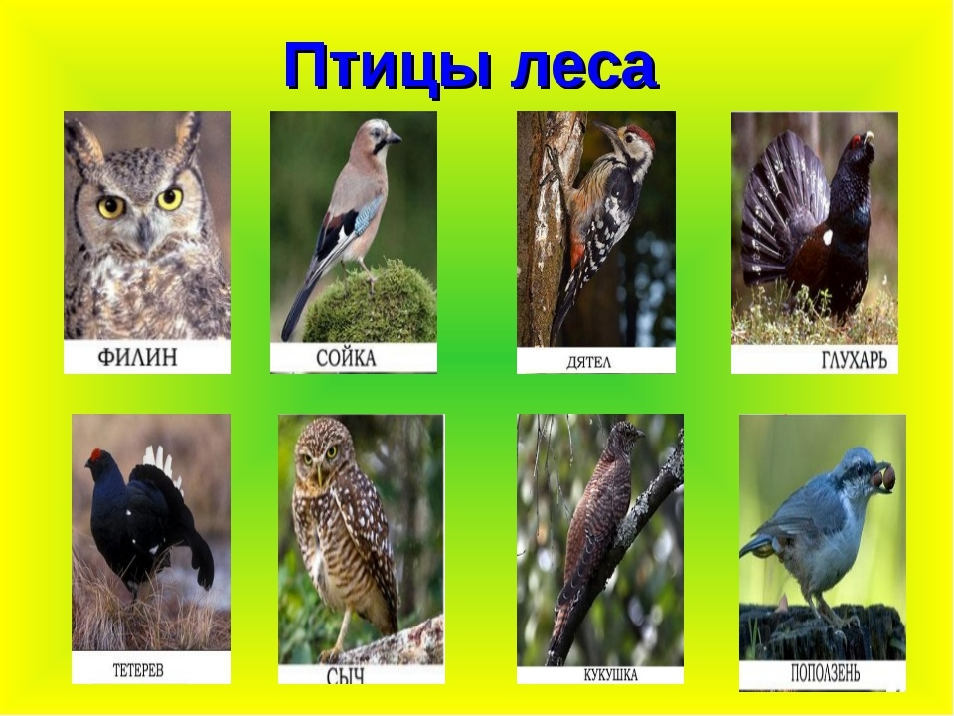  https://www.youtube.com/watch?v=xDSkWQUyCak  Задание: повторить птиц и посмотреть видеоролик.
 | 2. | СБО | 8В | «Правила ухода за посудой» | 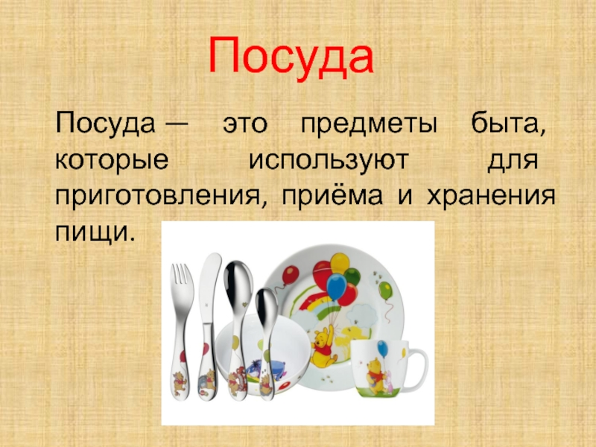  Посуда: кружка, стакан, тарелка, кастрюля, сковорода, половник, чайник, заварочник, ложка, вилка, нож, сахарница, миска.  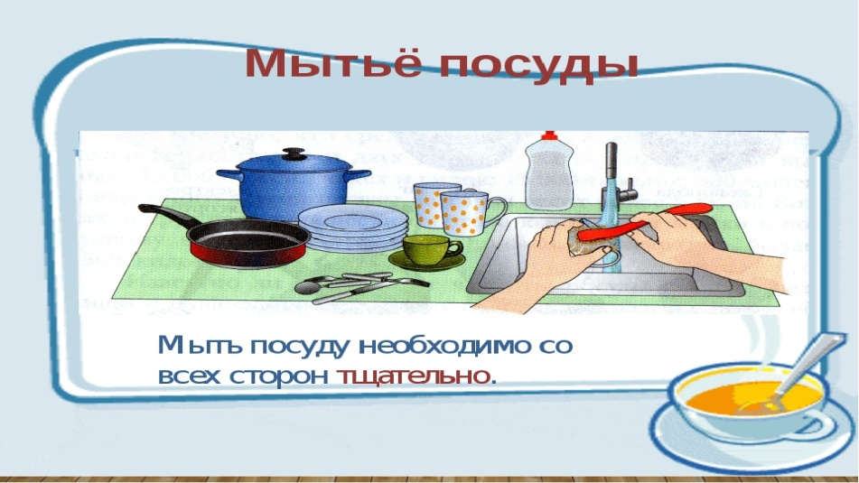  Задание: повторить посуду и рассмотреть картинку.
 | 3.
 | 4.
 | 5.
 | 6.
 | 7.
04.02  Пятница | 1. | Математика | 8В | «Измерение длины карандаша» | Измерение длины карандаша  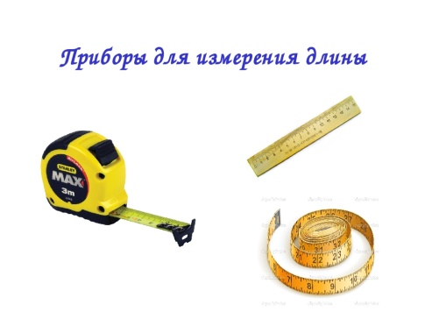  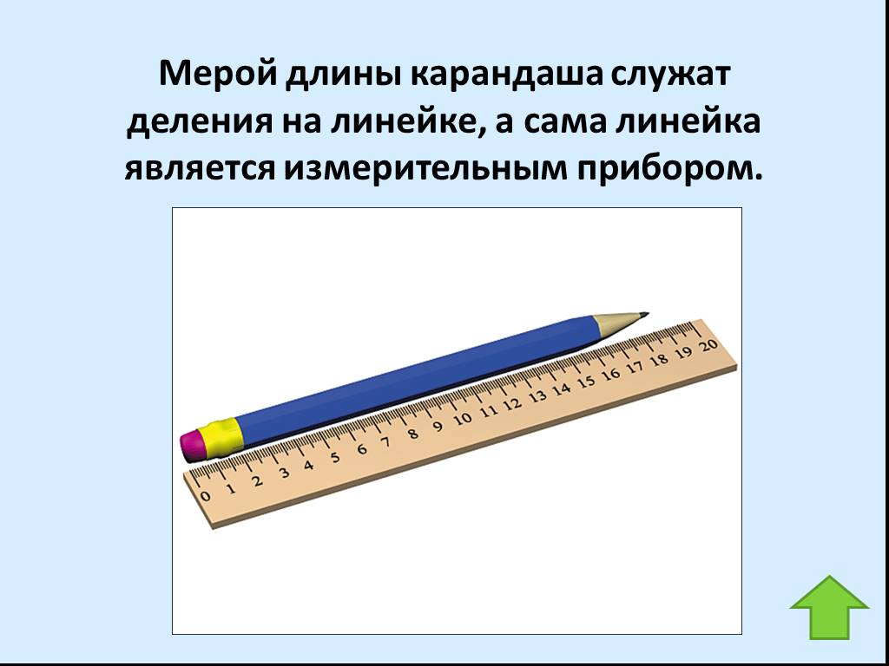  Задание: измерить длину карандаша.
 | 2. | История | 8В | «Причины распада Киевской Руси» | 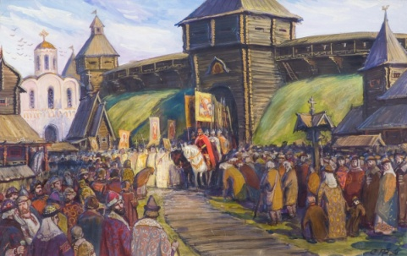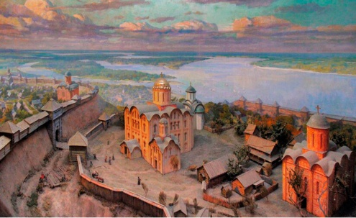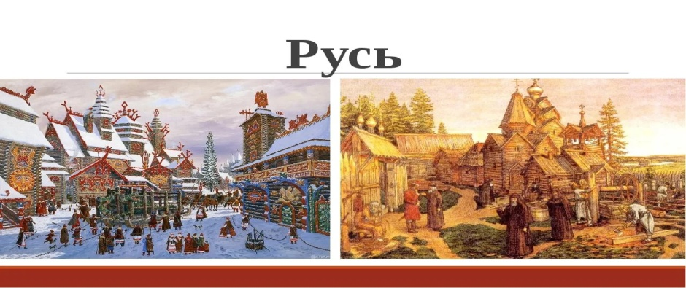  Задание: рассмотреть картинки.
 | 3. | Слуховая работа | 8В | Текст «Зима». | Текст «Зима»  - Время года зима  - Ребята катаются на коньках  - Ваня катается на лыжах  - Лена катается на санках  - Катя слепила снеговика.  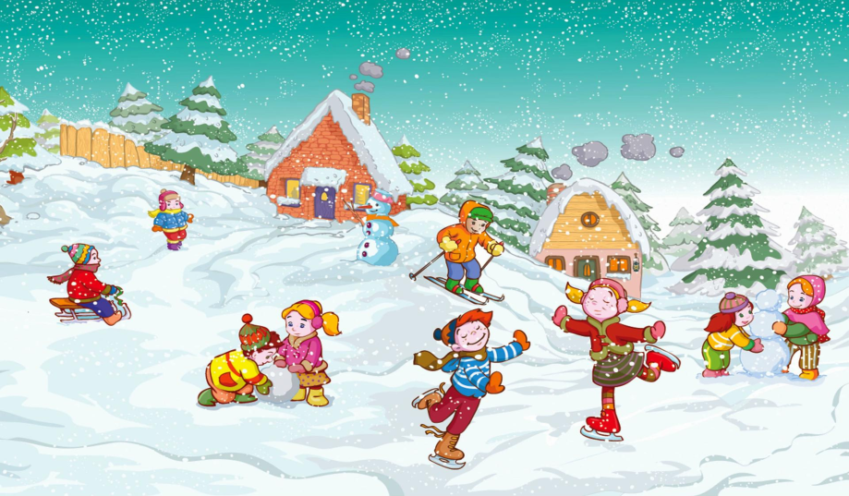  Задание: причитать текст, ответить на вопросы.  Вопросы:  - Как называется текст?  - На чем катается Ваня?  - Кто слепил снеговика?  - На чем катается Лена?
 | 4. | Трудовое обучение | 8В | «Кухня» | Кухня – это помещение, где готовят пищу и едят  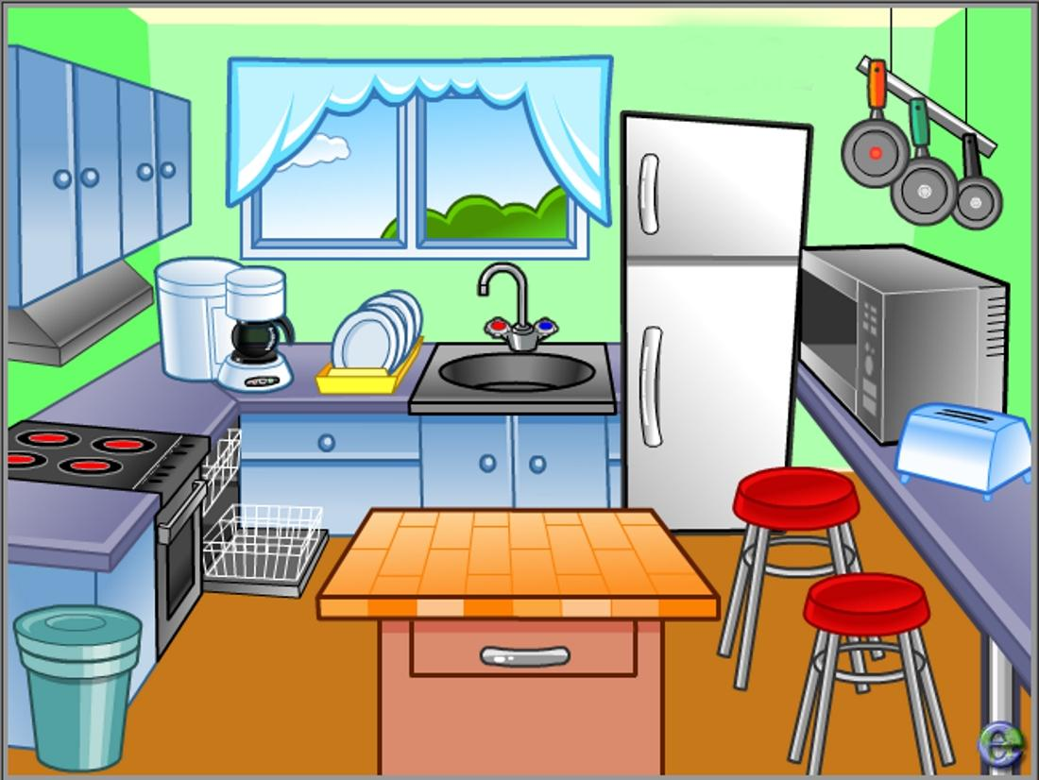  Задание: рассмотреть картинку, из разрезной азбуки выложить слова ( стол, стул, плита).
 | 5. | ИЗО | 8В | «Рисование цветов: Тюльпан» | 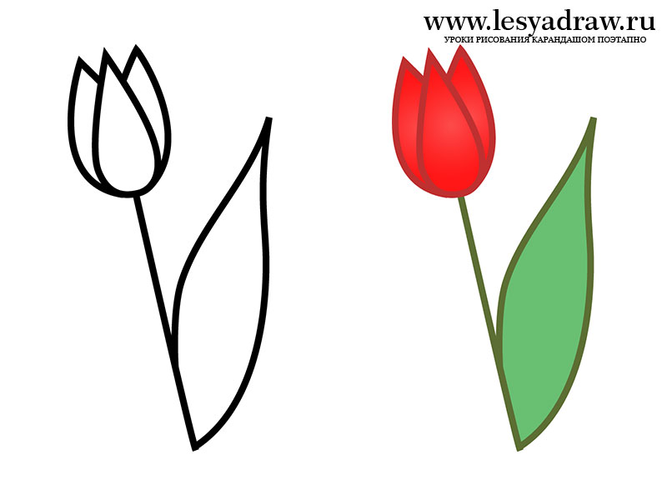  Задание: нарисовать тюльпан.
 | 6.
 | 7.

Прошу предоставить ответы на WhatsApp 89530495878 Бохан Оксана Валерьевна

